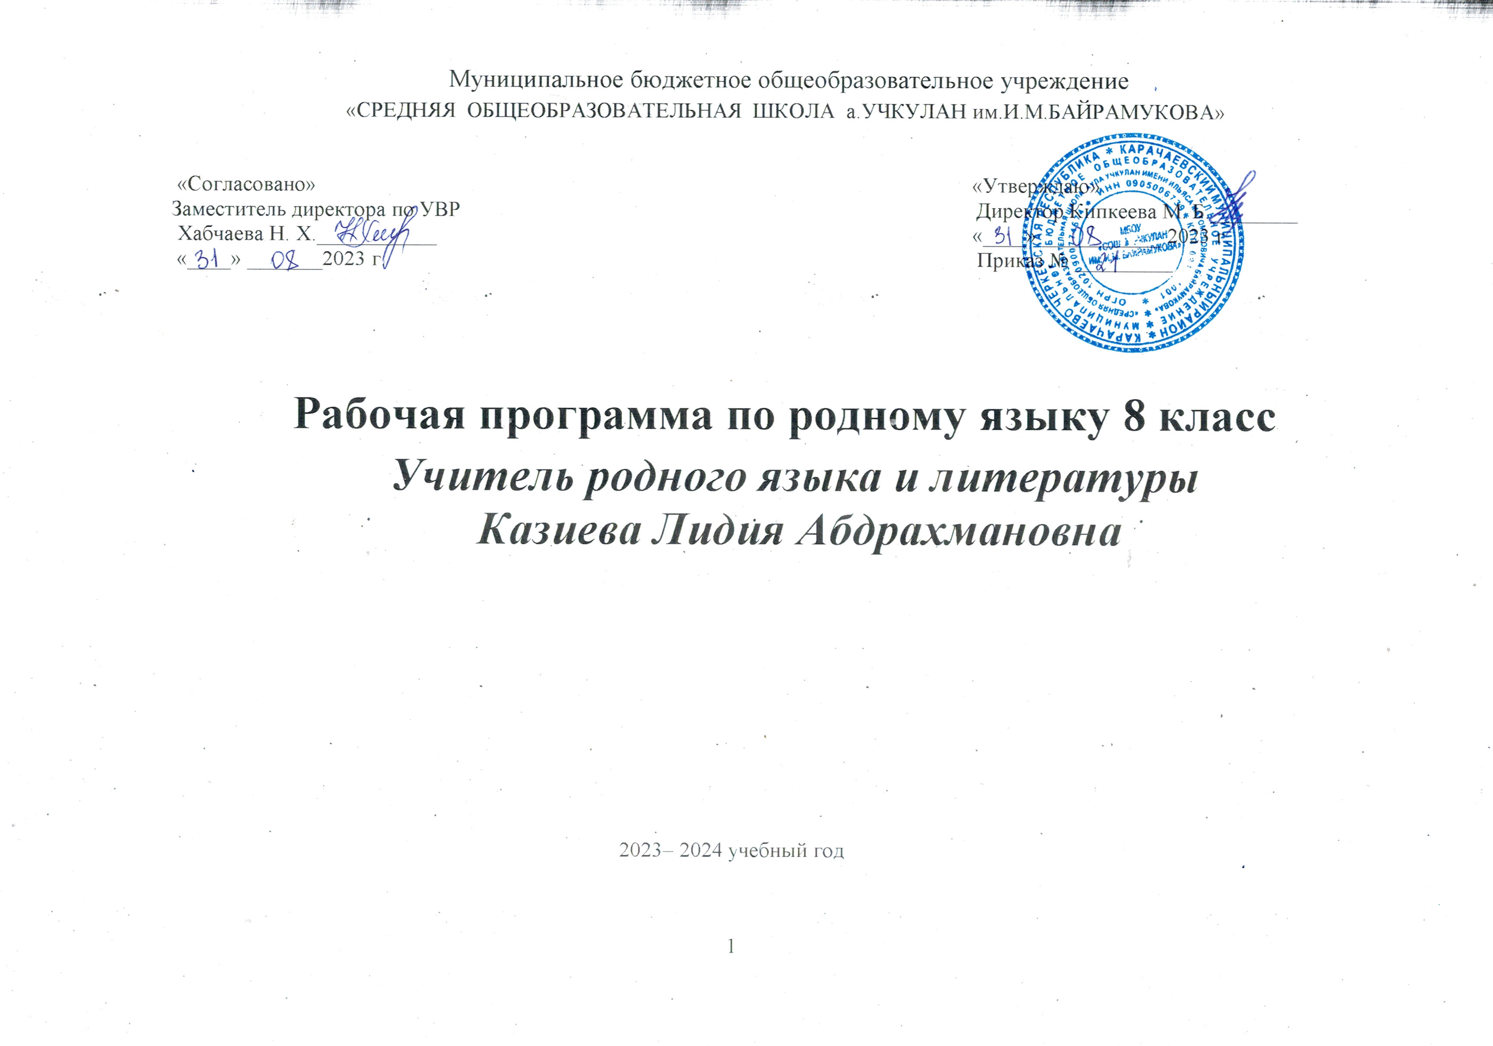

ПОЯСНИТЕЛЬНАЯ ЗАПИСКА
Рабочая программа составлена на основании Федерального государственного образовательного стандарта (2012 г.) и Примерной программы начального общего, среднего (полного) общего образования по карачаевскому языку 1 – 11 классов (2018 г.), авторской программы Гочияевой С.А., Батчаева А–М. Х., Алиевой Т. К., Караевой А.И., Салпагаровой К.А., Чотчаевой Р. У., Мамаевой Ф. Т., Хубиевой А.А., Умаровой К.И., с учетом требований ФГОС
ЦЕЛИ:
- воспитание гражданственности и патриотизма, любви к родному языку; сознательного отношения к языку как духовной ценности, средству общения и получения знаний в разных сферах человеческой деятельности;
- развитие речевой и мыслительной деятельности; коммуникативных умений и навыков, обеспечивающих свободное владение карачаевским языком в разных сферах и ситуациях общения; готовности и способности к речевому взаимодействию и взаимопониманию; потребности в речевом самосовершенствовании;
- освоение знаний о карачаевском языке, его устройстве и функционировании в различных сферах и ситуациях общения; стилистических ресурсах, основных нормах карачаевского языка и речевого этикета; обогащение словарного запаса и расширение круга используемых грамматических средств;
- применение полученных знаний и умений в собственной речевой практике.
Достижение указанных целей осуществляется в процессе формирования и развития коммуникативной, языковой и лингвистической (языковедческой), культуроведческой компетенций.
ЗАДАЧИ:
Эти цели обусловливают следующие задачи:
- дать учащимся представление о роли языка в жизни общества, о языке как развивающемся явлении, о месте карачаевского языка в республике, о его богатстве и выразительности; обеспечить усвоение определенного круга знаний из области фонетики, графики, орфоэпии, орфографии, лексики, морфемики, словообразования, морфологии, синтаксиса, пунктуации, стилистики, а также формирование умений применять эти знания на практике;
- развивать речь учащихся: обогащать их активный и пассивный запас слов, грамматический строй речи; способствовать усвоению норм литературного языка, формированию и совершенствованию умений и навыков грамотного и свободного владения устной и письменной речью во всех основных видах речевой деятельности;
- формировать и совершенствовать орфографические и пунктуационные умения и навыки.

ТРЕБОВАНИЯ К ЗНАНИЯМ, УМЕНИЯМ И НАВЫКАМ УЧАЩИХСЯ ПО РОДНОМУ ЯЗЫКУ ЗА КУРС 8 КЛАССА
Учащиеся должны знать определения основных изученных в 8 классе языковых явлений, речеведческих понятий, пунктуационных правил, обосновывать свои ответы, приводя нужные примеры.
К концу 8 класса учащиеся должны овладеть следующими умениями и навыками:
- производить синтаксический разбор словосочетаний, простых двусоставных и односоставных предложений, предложений с прямой речью;
- составлять простые двусоставные и односоставные предложения, осложненные однородными и обособленными членами, вводными словами (и предложениями), обращениями;
- пользоваться синтаксическими синонимами в соответствии с содержанием и стилем речи;
- соблюдать нормы литературного языка в пределах изученного материала.
По пунктуации
Находить в предложении смысловые отрезки, которые необходимо выделить знаками препинания и расставлять их в предложении в соответствии с изученными правилами.
Ставить знаки препинания в простых предложениях
- с однородными членами,
- при обособленных второстепенных уточняющих членах предложения,
- в предложениях с прямой и косвенной речью,
- при цитировании, обращении,
- при междометиях, вводных словах и предложениях.
- Ставить тире в нужных случаях между подлежащим и сказуемым.
По орфографии
Находить в словах изученные орфограммы, обосновывать их выбор, правильно писать слова с изученными орфограммами, находить и исправлять орфографические ошибки.
Правильно писать изученные в 8 классе слова с непроверяемыми орфограммами.
По связной речи
Определять тип и стиль текста.
Писать изложения с элементами сочинения, описания (сравнительная характеристика знакомых лиц, описание местности, памятника культуры или истории), сочинения – рассуждения на морально-этическую тему.
Совершенствовать изложение и сочинение в соответствии с темой, основной мыслью и стилем, находить и исправлять различные языковые ошибки.
Адекватно воспринимать и создавать тексты публицистического стиля на доступные темы.
Уметь просто и в то же время выразительно выступать перед слушателями по общественно важным проблемам.
Планируемые результаты изучения курса
В результате изучения данного курса обучающиеся 8-го класса должны иметь:
Личностные результаты:
1) понимание русского языка как одной из основных национально-культурных ценностей карачевского народа, определяющей роли родного языка в развитии интеллектуальных, творческих способностей и моральных качеств личности, его значения в процессе получения школьного образования;
2) осознание эстетической ценности русского языка; уважительное отношение к родному языку, гордость за него; потребность сохранить чистоту русского языка как явления национальной культуры; стремление к речевому самосовершенствованию;
3) достаточный объем словарного запаса и усвоенных грамматических средств для свободного выражения мыслей и чувств в процессе речевого общения; способность к самооценке на основе наблюдения за собственной речью.
Метапредметные результаты:
1) владение всеми видами речевой деятельности:
АУДИРОВАНИЕ:
- понимать основное содержание небольшого по объёму научно-учебного и художественного текста, воспринимаемого на слух;
-выделять основную мысль, структурные части исходного текста;
ЧТЕНИЕ:
- владеть техникой чтения;
- выделять в тексте главную и второстепенную информацию;
- разбивать текст на смысловые части и составлять простой план;
- отвечать на вопросы по содержанию прочитанного текста;
- владеть ознакомительным и изучающим видами чтения;
- прогнозировать содержание текста по заголовку, названию параграфа учебника;
- извлекать информацию из словарей разных видов;
- правильно расставлять логические ударения, паузы;
- выбирать уместный тон речи при чтении текста вслух;
ГОВОРЕНИЕ:
- подробно и сжато излагать прочитанный текст, сохраняя его строение, тип речи;
- доказательно отвечать на вопросы учителя;
- создавать устные высказывания, раскрывая тему и развивая основную мысль;
- выражать своё отношение к предмету речи с помощью разнообразных языковых средств и интонации;
ПИСЬМО:
- подробно и сжато пересказывать тексты разных типов речи;
- создавать письменное высказывание разных типов речи;
- составлять план сочинения и соблюдать его в процессе письма;
- определять и раскрывать тему и основную мысль высказывания;
- делить текст на абзацы;
- писать небольшие по объёму тексты (сочинения-миниатюры разных стилей);
Предметные результаты:
1) Учащиеся должны знать определения основных изучаемых вV классе языковых явлений, речеведческих понятий, орфографических и пунктуационных правил, обосновывать свои ответы, приводя нужные примеры.
2) К концу 8 класса учащиеся должны овладеть следующими умениями и навыками:
- разбивать слова фонетически, по составу и морфологически, а предложения (с двумя главными членами) – синтаксически. Составлять простые и сложные предложения изученных видов; выделять словосочетания в предложении; конструировать предложения по заданным типам грамматических основ;
- разъяснять значения известных слов и правильно употреблять их. Пользоваться орфографическими и толковыми словарями;
- соблюдать произносительные нормы литературного языка в пределах изученного материала.
По орфографии. Находить в словах изученные орфограммы; группировать слова по видам орфограмм; самостоятельно подбирать слова на изученные орфограммы; находить орфографические ошибки и исправлять их.
Правильно писать слова с непроверяемыми орфограммами, изученными в 8 классе.
По пунктуации. Находить в предложении смысловые отрезки, которые необходимо выделить знаками препинания, обосновывать выбор знаков препинания и расставлять их в предложениях в соответствии с изученными пунктуационными правилами; находить и исправлять пунктуационные ошибки; производить пунктуационный разбор предложения.
По связной речи. Определять тему и основную мысль текста, его стиль. Подробно и сжато излагать повествовательные тексты (в том числе с элементами описания предметов, животных). Составлять простой план исходного и собственного текста. Писать сочинения повествовательного характера на заданную тему, рассказы о случаях из жизни, а также описывать отдельные предметы, животных по наблюдениям, опыту, по картине.
Совершенствовать содержание и языковое оформление своего текста (в соответствии с изученным языковым материалом).
Программа построена с учётом принципов системности, научности и доступности, а также преемственности и перспективности между различными разделами курса.
Предполагаемый результат – повышение практической грамотности, развитие речеведческих и коммуникативных умений. Воспитание любви и уважения к родному языку.

Тематическое распределение часов
№ | Разделы тем 8 классе | Количество часов
1. | Значение родного языка в становлении личности.  Повторение пройденного в 5-8 классах. | 2 часа + 1 к.д
2. | Синтаксис и пунктуация. | 3часа
3. | Простое предложение. | 7 часов + 1 час к.д.+ 1час изл.
4. | Предложения с одним главным членом предложения. | 4 часов + 1 час к. д.
5. | Однородные члены предложения. | 5 часов +1 час к.д.+ 1час изл.
6. | Обособленные члены предложения. | 4 часов + 1 час к.д.
7. | Прямая и косвенная речь. | 2 часа
8. | Систематизация изученного по синтаксису и пунктуации. | 2часа + 1 час к.д.
9. | Обобщение пройденного. | 1 час.
10. | Итоговый урок. | 1 час
 | ИТОГО: | 34 часа

Грамматика карачаевского языка 8 класс

№  п/п | Тема урока | К-во  час | Дом. задание | Дата по плану | Дата по факту | Примечание
1 четверть
Синтаксис. Пунктуация.
 | Вводный урок. Части речи. | 1 | § 1. Упр. 2  § 2. Упр.6
 | Словосочетание. | 1 | § 3упр.10
 | Инверсия. Логическое ударение. | 1 | § 4. Упр. 12
 | Глагольные словосочетания. Именные словосочетания. | 1 | § 5. Упр. 15
 | Контрольный диктант по теме «Повторение». | 1 | Пов. §1-5
6 | Предложение. Простые предложения.
7 | Предложение и его признаки.  Предложения по цели высказывания.  Повествовательные, вопросительные, восклицательные предложения. | 1 | § 6. Упр. 18  § 7. Упр. 28  Упр. 23.
8 | Контрольное списывание текста.  Члены предложения. | 1 | Пов § 1-7.
2 четверть
Виды простых предложений .
Двусоставные предложения.
1 | Главные члены предложения. Подлежащее. Сказуемое. | 1 | § 8, 9. Упр. 32
2 | Виды изменения подлежащего и сказуемого. | 1 | § 10, § 11 упр. 39
3 | Именное глагольное сказуемое, виды | 1 | 12, 13. упр. 47.
4 | Изложение с элементами сочинения.  «Урунууду джашауну тамалы». | 1 | Дописать изл.
5 | Тире между главными членами предложения. | 1 | §14 . Упр. 52 .
 | Второстепенные члены предложения.
 | Второстепенные члены предложения. Дополнение. | 1 | §15, 16. Упр. 59, 63.
 | Определение. Приложение. | 1 | § 17. Упр.7518. Упр. 77
 | Контрольный диктант по теме «Виды простых предложений».
 | 3- четверть
1 | Обстоятельство. Обстоятельства места. | 1 | § 19. Упр. 80.  §20 . Упр. 84
2 | Обстоятельства времени.  Обстоятельства причины. | 1 | § 21. Упр. 86  § 22. Упр. 88
3 | Обстоятельства цели. Обстоятельства образа действия. Обстоятельства меры и степени. | 1 | §23, 24, 25.  Упр.91, 100-описать картину
 | Односоставные предложения.
4 | Односоставные предложения. Определённо-личные предложения. Неопределённо-личные предложения. Обобщённо-личные предложения. | 1 | §26 . Упр. 105- выписать 5.
5 | Косвенно–субъективное предложение.  Безличные предложения. | 1 | §27 . Упр. 108  § 28 . Упр. 112
6 | Назывные предложения.  Неполные определения. | 1 | § 29. Упр. 115  § 30 . Упр. 122
7 | Контрольный диктант по теме  «Односоставные предложения». | 1 | Пов п- 26-30.
 | Однородные члены предложения.
8 | Однородные и неоднородные предложения. | 1 | § 31. Упр. 124  § 32
9 | Знаки препинания при однородных членах предложениях. Собирательные слова при однородных членах предложения. | 1 | § 33, § 34.  Упр. 126  § 35. Упр. 132
10 | Р/Р. Изложение «Сабийлеге къууанч». | 1 | р/р
 | 4- четверть
 | Обращение. Вводные слова и вводные предложения.
1 | Обращение. Знаки препинания в обращении.  Вводные слова и вводные предложения. | 1 | § 36 . Упр. 134  § 37. Упр.140
2 | Предложения с «да», «нет».  Междометийные предложения. | 1 | § 38, 39.  Упр. 145
 | Обособленные предложения.
3 | Обособление. Обособление определения. | 1 | § 40, 41.Упр.147
4 | Обособление приложения.  Обособление обстоятельства времени и места. | 1 | §42 упр. 149  §43. Упр.152  §44. Упр.156
5 | Обособление приложения. Обособление деепричастия. Урок закрепления. | 1 | § 45. Упр.156  § 46. Упр. 160
6 | Прямая речь. Знаки препинания при прямой речи. Косвенная речь. Диалог. Цитата. | 1 | § 47, §48, §49, § 50.  Упр.164,166
7 | Сочинение «Ана тилим - тауларымы къадау ташы». | 1 | Дописать соч-е.
8 | Итоговый контрольный диктант | 1 | пословицы

